03-123 Москвич-408-Пикап 4х2 двухдверный заднеприводный пикап грузоподъемностью 400 кг, мест 2, снаряженный вес 1,02 тн, полный вес 1.56 тн, МЗМА-408 50 лс, 120 км/час, штучный выпуск, МЗМА г. Москва 1964-69 г.
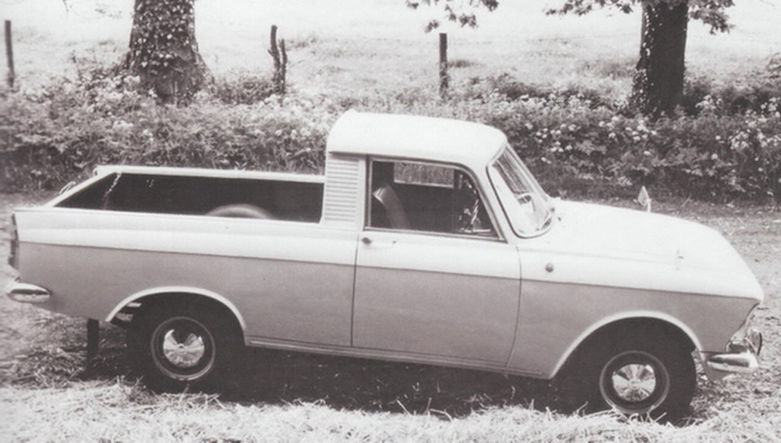

Москвич-408 родоначальник третьего поколения автомобилей «Москвич», которая выпускалась с 1964 по 1975 год.
Поскольку в СССР с частными сельскохозяйственными угодьями было не очень хорошо (даже «никак»), грузопассажирские пикапы не были востребованной разновидностью автомобильного транспорта. Но всё-таки они существовали. До войны выпускали две серийные модели пикапов - ГАЗ-4 и ГАЗ-415, после войны был большой перерыв, а затем в 1972 году всё свелось к классическому Иж-27151. Темой подобных машин в своё время занимался и сам московский завод: существовала готовая документация на выпуск пикапов «Москвич-434Г» и 2315, но добро на серийный выпуск они так и не получили. Официально пикапы на МЗМА никогда не выпускались. Однако пикапы все так были, в основном внутризаводские, эти машины производились по остаточному принципу из некондиционных кузовов для технических целей. Сотрудники предприятия кустарными методами изготовляли такой грузопассажирский автомобиль. В основном вся модификация заключалась в срезании кузова и установке перегородки между пассажирским и грузовым отсеком. В народное хозяйство такие машины не шли, хотя и имели обозначение Москвич-408-Пикап. Стоит и упомянуть множество кустарных переделок, выполненных на разнообразных автобазах, а то и частными владельцами. .
В 1980-е годы для сертификации в Великобритании и на Кипре были построены образцы праворульных пикапов семейства 2140, они проходили испытания, но к тому времени модель успела устареть, и «зелёный свет» за рубежом им получить не удалось.

ТЕХНИЧЕСКИЕ ХАРАКТЕРИСТИКИ МОСКВИЧ-408-ПИКАП

Число мест | 2
Максимальная скорость | 120 км/час
Расход топлива при скорости 40 км/ч | 6,5 л/100 км
Электрооборудование | 12 V
Аккумуляторная батарея | 6СТ-42
Генератор | Г-108 М
Реле-регулятор | РР-24Г
Стартер | СТ-4
Прерыватель-распределитель | Р-107
Свечи зажигания | А-7,5УС
Размер шин | 6,00-13
Снаряженная масса | 1015 кг
Полная масса | 1565 кг
Дорожные просветы | 178 мм
Грузоподъмность | 400 кг + 2 чел
Подвеска передняя | независимая пружинная с поперечными рычагами, бесшкворневая, с гидравлическими амортизаторами
Подвеска задняя | зависимая на двух полуэллиптических рессорах, с гидравлическими амортизаторами
Рулевой механизм | глобоидальный червяк с двухгребневым роликом, передаточное отношение 17,0
Тормоз передний/задний | барабанный
Сцепление | однодисковое сухое
Коробка передач | механическая четырехступенчатая с синхронизаторами  на II, III и IV передачах
Двигатель | МЗМА-408 рядный карбюраторный четырехтактный четырехцилиндровый верхнеклапанный
Диаметр цилиндра | 76 мм
Ход поршня | 75 мм
Литраж двигателя | 1360 см³
Степень сжатия | 7,5
Порядок работы цилиндров двигателя | 1-3-4-2
Карбюратор | К-126
Максимальная мощность | 50 л. с. при 4750 об/мин
Максимальный крутящий момент | 9,3 кгс. м при 2750 об/мин

